娱乐场所备案服务指南

一、实施机关
塔里木公安局网安支队，各县市公安局网安部门(开发区辖区此项业务向库尔勒市公安局网安大队申请）
二、实施依据
（一）《娱乐场所管理条例》第十一条: 娱乐场所依法取得营业执照和相关批准文件、许可证后，应当在15日内向所在地县级公安部门备案；
（二）《娱乐场所治安管理办法》第二章: 娱乐场所向公安机关备案。
三、受理条件
涉及内容：依法为娱乐场所办理登记备案；
涉及对象：从事娱乐业经营活动的公民、法人或其他组织。
四、办理材料
（一）企业基本情况：经营地址、面积、范围、地理位置图和内部结构平面示意图、监控、安检设备安装部位平面图籍检测验收报告，原件各1份；
（二）法定代表人和主要负责人姓名、身份证号码、联系方式、娱乐场所从业人员的居住证、身份证、无犯罪证明，原件各1份；
（三）与保安服务企业签订的《保安服务合同》及保安人员配备情况，原件各1份；
（四）工商部门发放的《工商营业执照》、文化部门发放的《娱乐经营许可证》、消防部门发放的《消防安全检查合格证》，原件各1份；
五、办理流程
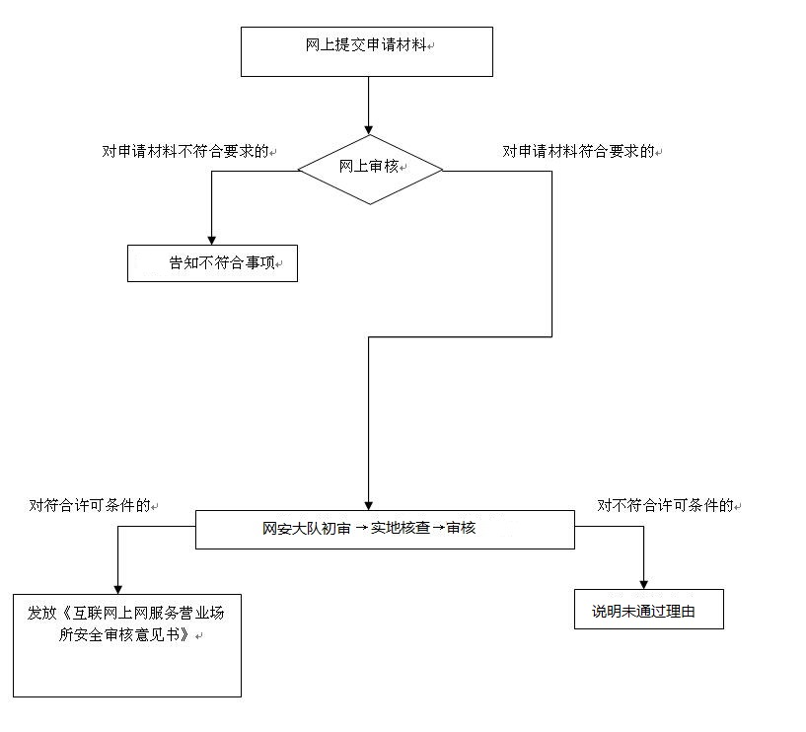
六、办理时限
公安机关应当自收到申请之日起20个工作日内作出决定；经实地检查并审核合格的，发给批准文件；审核不合格的，应当向申请人书面说明理由。。
七、收费标准
不收费
- 办理地址：博湖县公安局治安大队
联系电话：0996-6627227
九、办理时间：星期一至星期五（法定节假日除外）
夏季时间：上午10:00-14：00 下午：16：00-20：00
冬季时间：上午10：-14：00 下午：15：30-19:30
十、常见问题：
暂无

